**Evaluasi Aplikasi Pemesanan Tiket**

dibuat oleh Achmad Farid Alfa Waid dengan NIM 190411100073

**Tes dan Evaluasi**

Aplikasi Pemesanan Tiket adalah aplikasi untuk memesan tiket konser dari berbagai kota, data yang disajikan cukup lengkap, user juga dapat memilih kota konser yang ingin dipesan, user juga dapat menentukan jumlah tiket yang akan dipesan dan nantinya akan langsung dikalkulasi oleh sistem. Ketika proses memesan selesai, data yang dipesan oleh user akan langsung masuk ke dalam database admin. Pada halaman table terdapt fitur untuk membuka dan mencari data – data dari pemesan yang sudah berhasil memesan. Terdapat halaman registrasi dan login yang digunakan untuk melakukan pendaftaran akun, dan semua program di atas ketika dijalankan tidak terjadi error sama sekali.

Tampilan pada masing – masing halaman tidak polos dan menarik, sehingga tidak monoton untuk dilihat. Namun ukuran font pada aplikasi, saya rasa terlalu kecil. Tombol – tombol dan juga sudah jelas. Mungkin pada system ditambahkan untuk memilih konser apa, dan tanpa perlu memasukkan kode tiket agar bisa otomatis menambah sendiri. Dan untuk login dan registrasi bisa saling terhubung agar tidak membuka file satu – satu.

Secara keseluruhan aplikasi sudah berjalan dengan baik dan memenuhi kegunaannya. Halaman isi daftar diri registrasi, table, dan login memiliki desain yang bagus dan serasi, semua tombol menggunakan warna dan menggunakan QMassageBox. Data yang disajikan sangat lengkap.

**Screenshot dan komentar**

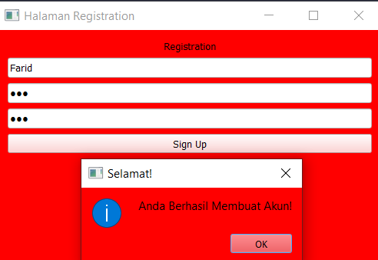

Aplikasi memiliki fitur registrasi yang memperkuat keamanan, tampilan halaman terlihat bagus

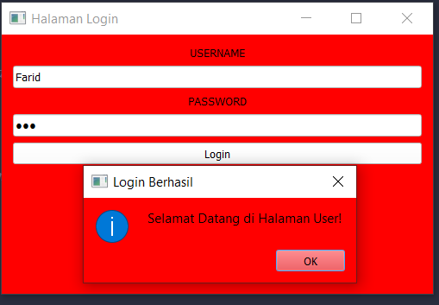

Aplikasi juga memiliki fitur login yang memperkuat keamanan, tampilan halaman terlihat bagus dan ada QMassageBox / notif yang menampilkan bahwa user sudah berhasil masuk

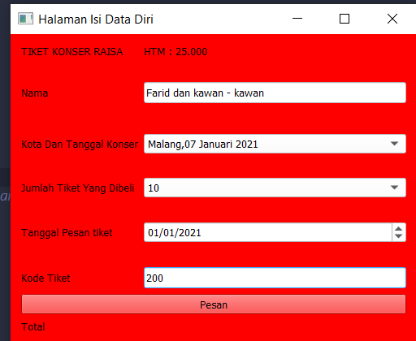

Tampilan isi identitas diri, pemilihan warna dan tata letak sangat bagus, dan terdapat beberapa pilihan di dalamnya sehingga menjadi lengkap

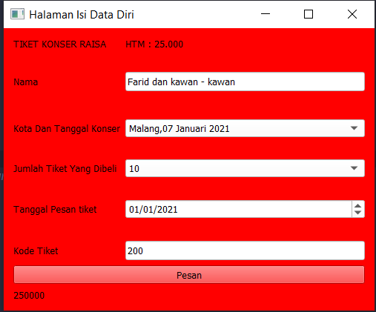

Tampilan isi data diri ketika berhasil memesan tiket maka akan otoamatis dihitung oleh system jumlah yang harus dibayarkan oleh user

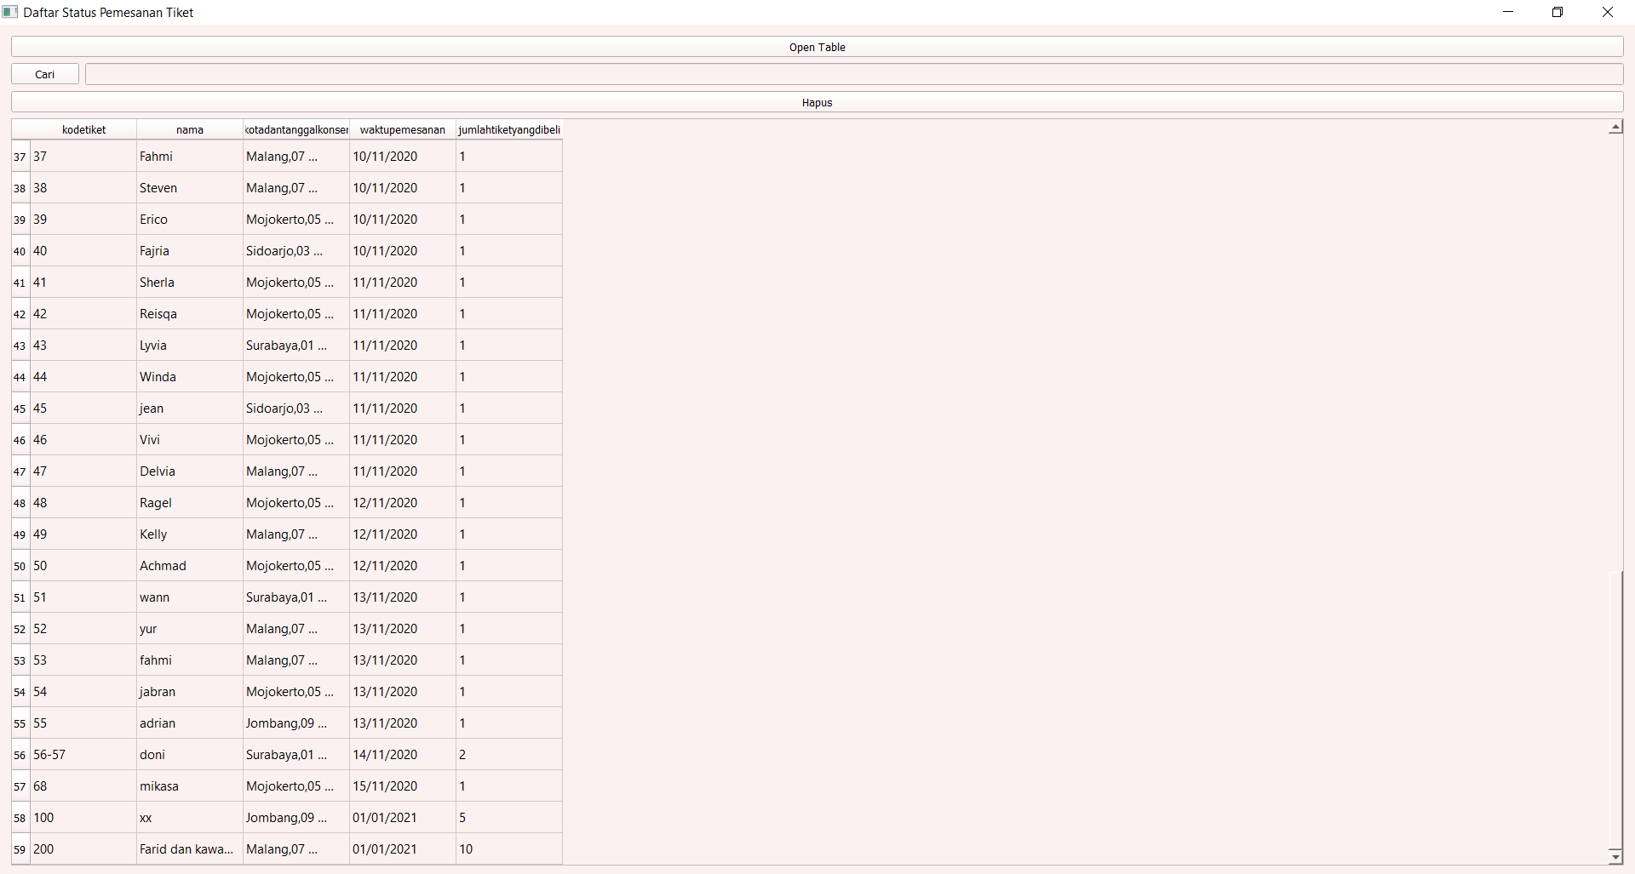

Terdapat halaman table yang berisi data – data dari pemesan yang sudah berhasil memesan, untuk membuka data – data tersebut harus menekan tombol open table terlebih dahulu

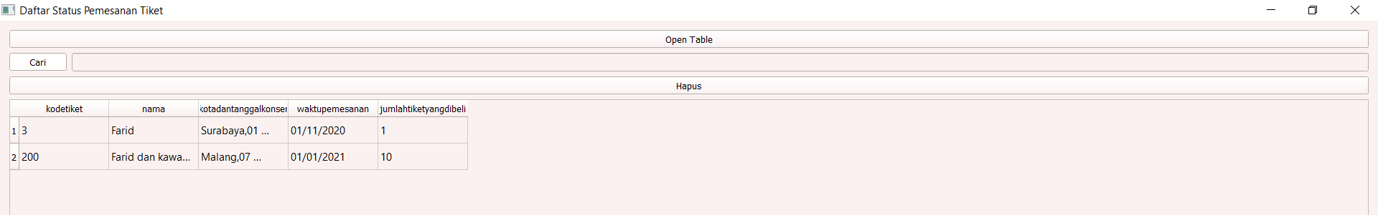

Terdapat fitur pencarian pada halaman table untuk mencari data pemesan yang sudah berhasil memesan.

**Saran**

1. Mempercantik beberapa tampilan
2. Untuk membuka data pada table seharusnya tidak perlu menekan sebuah button, jadi akan otomatis ditampilkan
3. Mmebuat aplikasi terhubung secara otomatis, jadi tidak perlu membuka file satu demi satu
4. Membuat system untuk menambahkan kode tiket secara otomatis, agar admin tidak perlu menginputkan kode satu persatu
5. Menambah jumlah kota yang mengadakan konser
6. Menambahkan konser apa pada halaman isi data diri